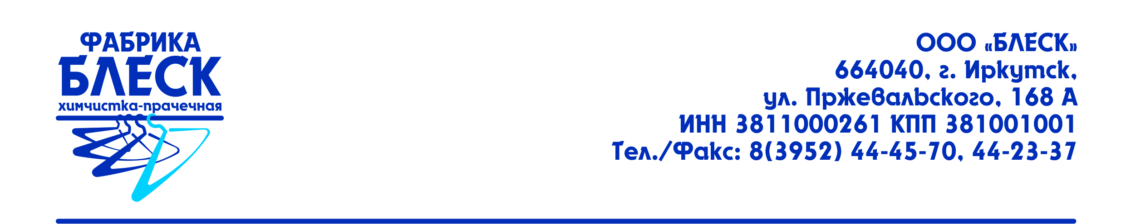

**Описание поставляемого товара, работ, услуг:**

|  |  |  |  |  |
| --- | --- | --- | --- | --- |
| **№ п/п** | **Наименование поставляемого товара, выполняемых работ, оказываемых услуг** | **Характеристика поставляемого товара, выполняемых работ, оказываемых услуг** | **Ед. изм.** | **Кол-во** |
| 1 | Стирка медицинского белья | Стирка прямого белья (в том числе слабозагрязненного, среднезагрязненного, сильнозагрязненного, нательного, хирургических операционных халатов, постельного и иного белья (простыни, шторы, тюль, наволочки, халаты, медицинские костюмы, полотенца, пододеяльники и т. д.), включая сушку, глажение, пакетирование, сортировку по подразделениям и адресам Заказчика*** | кг | 33000 |
| 2 | Стирка бахил тканевых | Сушка, сортировка по подразделениям и адресам Заказчика*** | кг | 50000 |

*Количество является ориентировочным.

**- Устанавливается в соответствии с Постановлением Правительства РФ от 16.09.2016 № 925 «О приоритете товаров российского происхождения, работ, услуг, выполняемых, оказываемых российскими лицами, по отношению к товарам, происходящим из иностранного государства, работам, услугам, выполняемым, оказываемым иностранными лицами» для расчета приоритета товарам российского происхождения

***Забор грязного белья и бахил, доставка чистого белья и бахил осуществляется по адресам и подразделениям Заказчика в г. Иркутске:

ул. Ярославского, 300 (терапевтическое отделение);

ул. Ярославского, 300 (гинекологическое отделение);

ул. Ярославского, 300 (отделение реанимации);

ул. Ярославского, 300 (эндокринологическое отделение);

ул. Баумана, 214А;

ул. Баумана, 206;

ул. Академика Образцова, 27, Литера Ш;

ул. Академика Образцова, 27, Литера Ч;

ул. Партизанская, 74Ж.